**Использование материалов Сайта школьного музея в рамках 80-летия Великой Победы в работе классного руководителя**

***Детский проект «Этот день мы приближали, как могли»,***

***«Через призму ретуши «Исторические фото из личных архивов участников Великой Отечественной войны»***

Савинова Галина Алексеевна, учитель химии МАОУ «СОШ №7»,

Степанова Полина Васильевна учитель истории МАОУ «СОШ №7»

В целях гражданского, патриотического, нравственного воспитания молодого поколения в СОШ №7 начался марафон уроков мужества, посвященных 80-летнему юбилею Победы в Великой Отечественной войне и Году Защитника Отечества. На этих уроках можно широко использовать документальный и фото- материалы из разделов сайта школьного музея: «Патриотический уголок», «Книга Памяти», «75 лет Великой Победе», «СВО».

**Урок мужества «По страницам военных газет»** (газета «Правда» от 10 мая 1945 г., «Советская Сибирь» от 9 августа 1941 г., «Комсомольская Правда» от 7 июля 1943 г.). В ходе такого урока идет работа с материалами военных фотокорреспондентов под общей тематикой «Вести с фронта».

**Газета «Правда» от 10 мая 1945 года** – фото И.В.Сталина и Приказ о полной капитуляции германии и окончании войны, маршалы Победы, подписание Акта о безоговорочной капитуляции Германии, в дни Тегеранской конференции, фото медали «За победу над Германией в Великой Отечественной войне 1941-1945 гг», а также текстовые документы, сопровождающие данные фото.

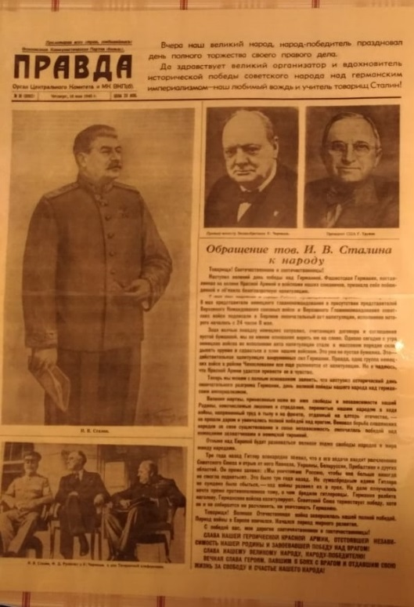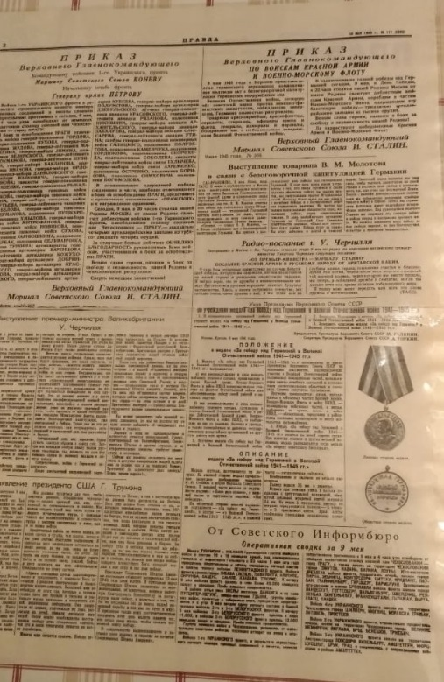

**Газета «Советская Сибирь» от 01 августа 1941 года** (г.Новосибирск) – фото агитационного военного плаката «Все для фронта, все для армии, все для победы над врагом» - вырезать и вывесить на видном месте (рекомендация), работая с ним говорим о роли тыла в годы войны. Рядом можно прочитать анонс документальных военных фильмов, идущих в кинотеатрах Новосибирска.

Читая небольшое стихотворение в газете, обсуждаем тему партизанской войны в тылу врага.

Не дадим врагу покоя Вспомним старую сноровку

Ни травинки, ни зерна, Не впервые гадов бить.

Чтобы знал он, что такое Партизанская винтовка,

Всенародная война. Партизанский пулемет.

Фото «В нашей области началась уборка урожая», показывает будни колхозников.

Заметка из **газеты от 09 августа 1941 года**, с фотографией колхозницы Рязановой, рассказывает о том, как 60-летняя женщина проводила на фронт двух сыновей и теперь перевыполняет ежедневные нормы по уборке урожая. Это ли не повод снова обсудить трудовые подвиги народа в тылу.

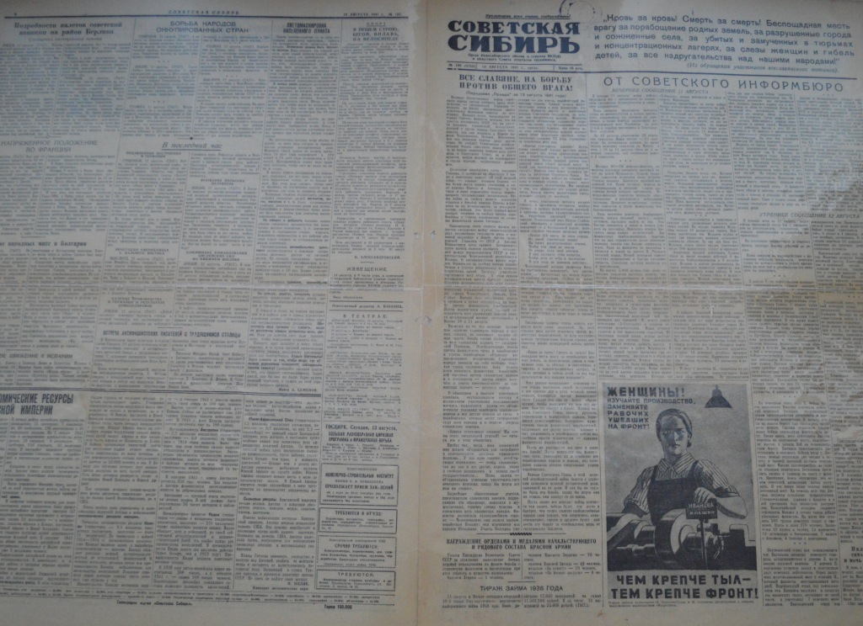

**Газета «Комсомольская правда» от 07 июля 1943 года** – подбор фотографий и статей о героизме советских летчиков и конечно же на первой странице «От советского информбюро».

Вся вторая станица данной газеты посвящается женщине-матери, ее любви и мужеству.

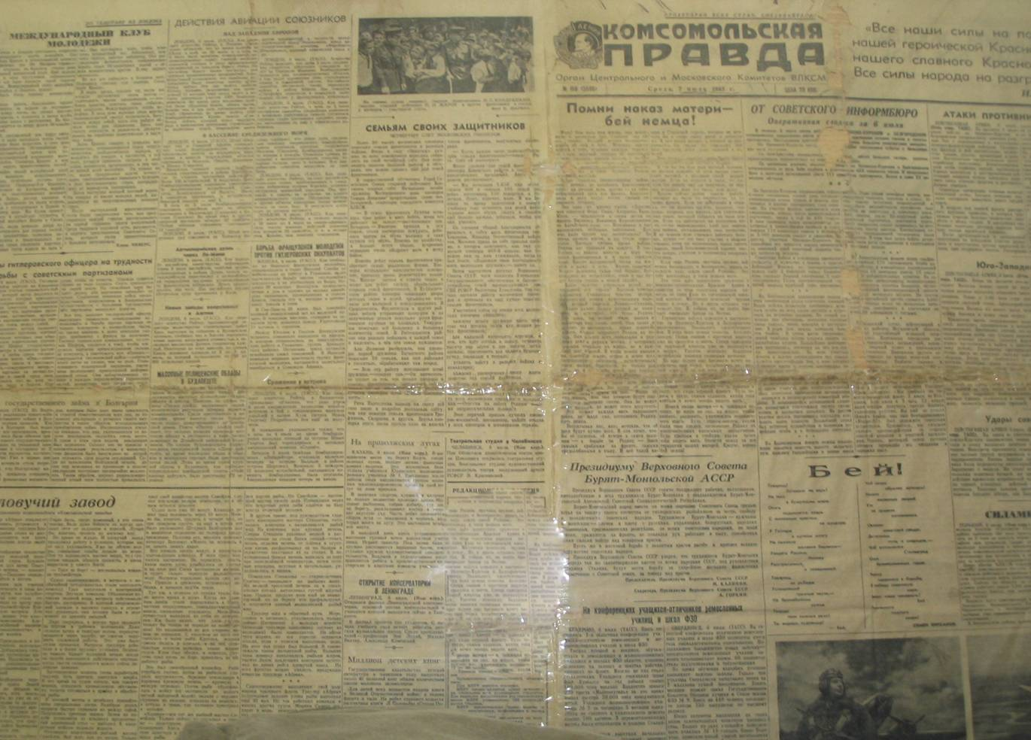

**Остановимся на уроке мужества об учителях - ветеранах Великой Отечественной войны нашего города.** Среди них Провоторова Нина Ильинична, Селезнева Мария Тухватуловна, Семенова Ирина Николаевна, Орлова Людмила Михайловна, Пленкина Татьяна Николаевна, Пустовая Муза Степановна и другие. Они известны в городе, районе, республике своими достижениями в педагогической деятельности, но мало кто знает, что их детство и юность, опалены войной.

Результатом работы над проектом стала брошюра, выпущенная Советом музея при содействии родителей – выпускников школы. Она была выпущена к 70-летию Великой Победы. Уникальность материала в том, что даже через 10 лет он активно используется в воспитательной работе с учащимися. Большую роль в этом играют фотоматериалы. Они интересны учащимся, потому что связаны с конкретными личностями, историей Великой Отечественной войны. Фотографии – это немые свидетели истории.

**Музейный урок «900 дней мужества» о** **Семеновой Ирине Николаевне, блокаднице Ленинграда, учителя русского языка и литературы** (история в лицах)

Мы работали с дневниками Ирины Николаевны, вырезками газет, фотоархивами

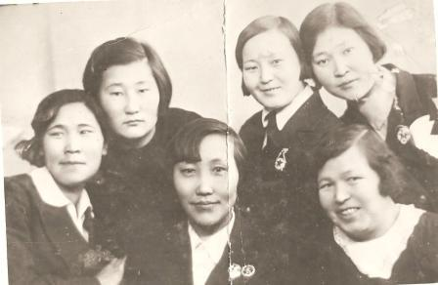

**Фото 1. Семенова И.Н. студентка Института народов Севера, г. Ленинград**

**(второй ряд, крайняя справа).**

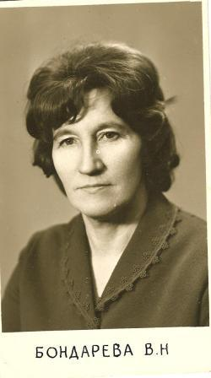

**Фото 2. Подруга Семеновой И.Н., которая спасла ее в блокадном Ленинграде.**

В ее дневниках описана история, связанная с фотографией Бондаревой Валентины Николаевны.

Ирина Николаевна умирала от голода в блокадном Ленинграде.. Когда ей стало совсем плохо, она написала своей подруге, коренной ленинградке: «Валя, я умираю». Сложила письмо треугольником, написала адрес и отправила по почте. Свершилось чудо. Ее давно разыскивала подруга, Валя Бондарева. Она нашла Ирину, когда та перестала уже что-либо воспринимать. Она даже не узнала Валю. Валя сделала из остатков стульев саночки, завернула Ирину в одеяло и повезла домой. Сама ослабшая, она везла подругу с остановками, чтобы отдохнуть. Мать и сестра Вали проявили большую заботу о больной эвенкийской девушке. Отказывая себе в пище, они делили с ней последний кусок, стараясь отдать ей большую часть. Как-то Ирина увидела на стуле, который стоял возле кровати, маленький кусочек шоколада. Откуда? Оказалось, когда нечего было есть, Валентина сдавала кровь, за что получала дополнительный паек. Постепенно Ирина возвращалась к жизни. Она продолжала писать свой дневник. Последняя запись была такая: «14 ноября. Я уже лежу, ходить нет сил. Скоро голодная смерть. Не могу писать». И вот как бы родившись заново, она пишет:

«12 декабря. С 30 ноября живу у Вали. Она меня привезла к себе и за мной ухаживает. На фронте дела пошли лучше».

Потом, когда открылась «дорога жизни» через Ладогу, Ирину Николаевну, больную, истощенную, эвакуировали в Новосибирск.

В Новосибирске она долго лежала в больнице.

Вскоре Ирина Николаевна стала работать в школе. Учила детей русскому языку и литературе.

Всякий раз, выезжая из Мирного в отпуск, она бывала в Ленинграде (по другому этот город она не называла). Там она всегда встречалась со своими бывшими коллегами, подругой Валей.

«Тем, что я живу и радуюсь человеческому счастью, я обязана настоящим советским людям, которые спасли меня, обогрели своим человеческим теплом в те блокадные дни».

Еще история одной фотографии и газеты **«Правда» от 10 мая 1945 года** связана с моей семьей (семейная история учителя химии Савиновой Г.А.). В данной газете опубликован Приказ Верховного главнокомандующего, что 09 мая 1945 года в 4 часа утра войска первого украинского фронта освободили от немецких захватчиков столицу союзной нам Чехословакии – город Прагу.

Мой дед – Воробьев Николай Васильевич, сержант – с июля 1941 года ушел на фронт. Был тяжело ранен под Сталинградом, но после госпиталя снова на фронт. Победу он встретил в Праге! Об этом я прочитала в письме, которое написал мой дедушка 17 мая 1945 года. Это письмо и еще несколько его писем с фронта хранится в нашей семье, как великая ценность.

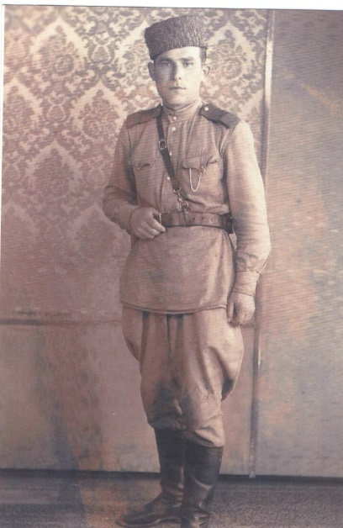 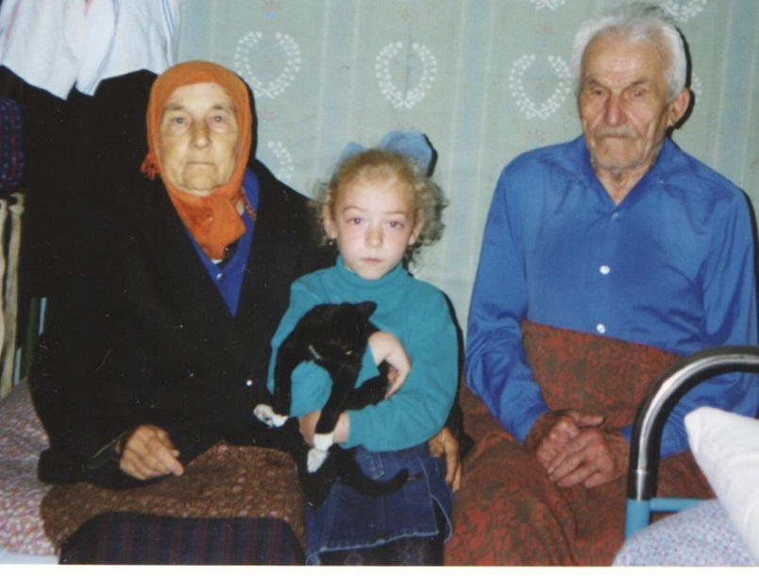

**г. Прага 17 мая 1945 года Моя бабушка Воробьева К.В. и дедушка Воробьев Н.В.**

**Воробьев Н.В.**

Вот несколько строчек из письма моего деда.

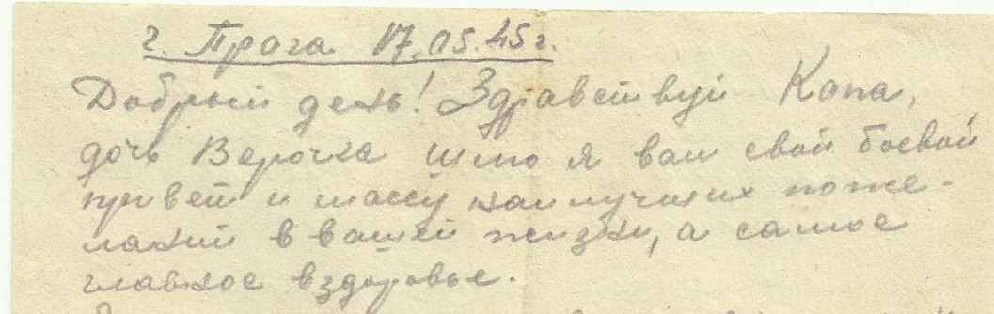

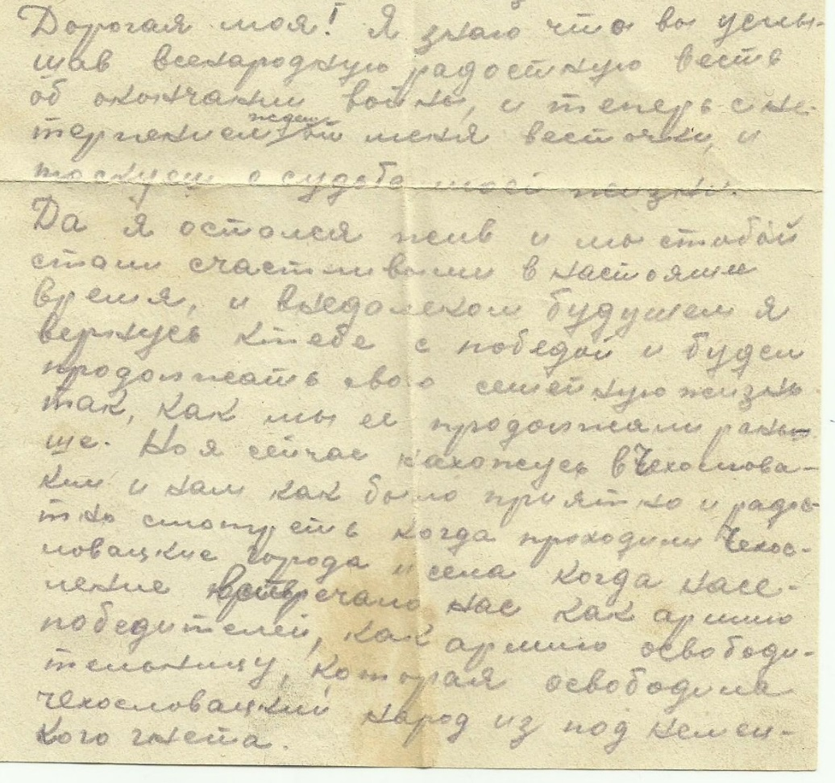

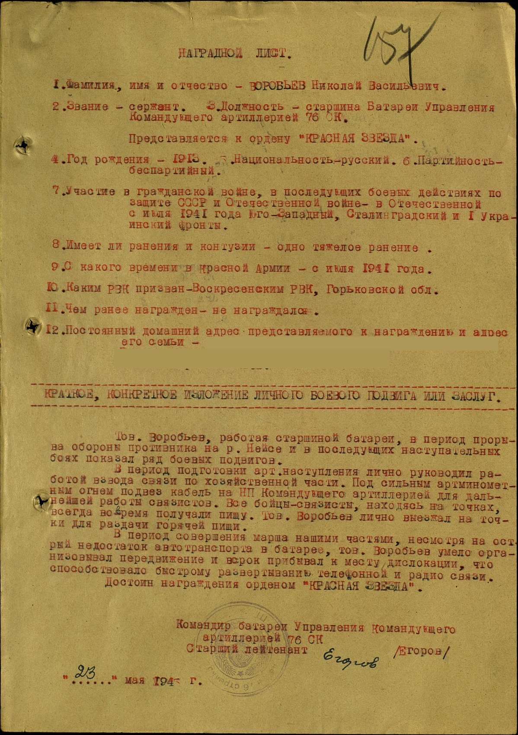

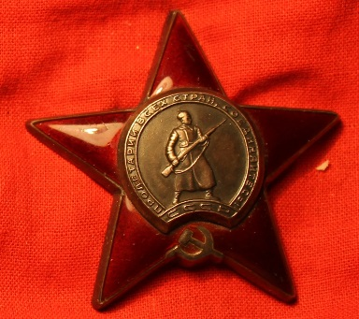

**«Орден Красной звезды» - одна из наград Воробьева Н.В.**

После войны Воробьев Н.В. вернулся в свою деревню и начал руководить колхозом. С моей бабушкой они прожили 53 года, вырастили четверых детей, нянчили восьмерых внуков и двух правнуков, а 1999 году они почти вместе ушли из жизни – дедушка прожил без бабушки лишь 3,5 месяца.

**Неумолимо идет время, с каждым годом становится все меньше участников** и очевидцев той войны, поэтому еще **один проект «Школьная книга Памяти «Бессмертный полк»»** стал продолжением работы с семейным архивом фотографий учащихся, по материалам которых была создана книга более чем о сорока участниках и очевидцах Великой Отечественной войны. Экскурсии у стендовой экспозиции проникнуты особенным настроением, ведь ребенок рассказывает о военном пути героя своей семьи. (информация об Иванове Василии Давыдовиче). 9 мая учащийся с гордостью проносит по улицам родного города фотографию в колонне Бессмертного полка.

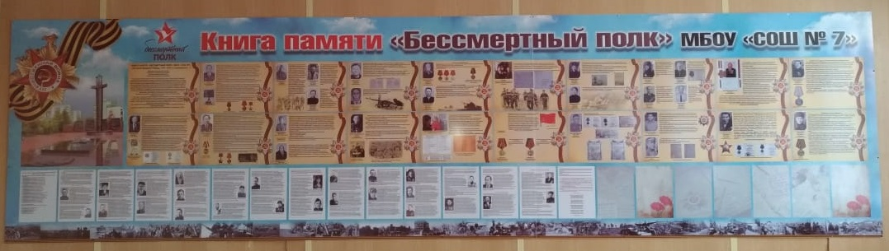

**24 февраля 2022 г** Владимир Путин в обращении к россиянам объявил, что принял решение о специальной военной операции в Донбассе: «Обстоятельства требуют от нас решительных и незамедлительных действий. Народные республики Донбасса обратились к России с просьбой о помощи. В связи с этим, в соответствии со статьей 51, часть 7 Устава ООН, с санкции Совета Федерации и во исполнение ратифицированных Федеральным собранием договоров о дружбе и взаимопомощи с ДНР и ЛНР, мной принято решение о проведении специальной военной операции».

      Большое**отличие от понятия войны,** в специальной операции Вооруженных Сил РФ просматривается цель — поражение только военных объектов противника, а для мирных жителей создание коридоров выхода из зоны боевых действий и оказание гуманитарной помощи.

На сайте музея есть и такой **раздел «СВО»,** где мы разместили материалы о героях нашего времени. Среди них те, кого знают нынешнее поколение детей – родные и близкие люди, учителя. Выпускники школы. Работа с этими материалами еще больше формирует понимание слова «патриот», «патриотизм», «герой».

«Историческое значение каждого русского великого человека измеряется его заслугами Родине, его человеческое достоинство — силою его патриотизма» (Н. Г. Чернышевский)

«Патриот тот, кто в самые трудные минуты для родины берется за самые трудные дела»                                        (П.А. Павленко)

                                                                               Нет в России семьи такой,

Где б не памятен был свой герой,

И глаза молодых солдат

С фотографий увядших глядят.

Этот взгляд словно высший суд,

Для ребят, что сейчас растут…